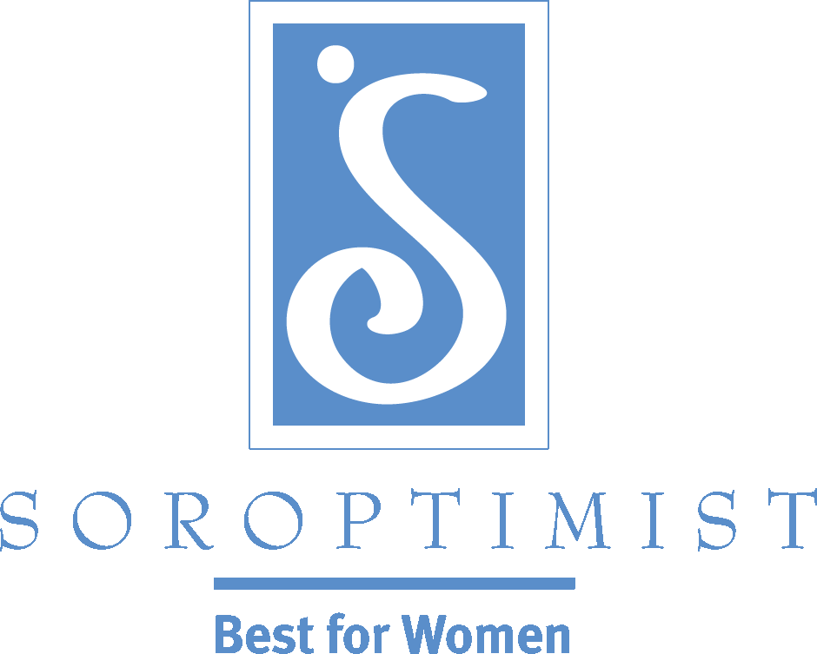
Improving the lives of women and girls
through programs leading to social
and economic empowerment.

Soroptimist International of the Americas
招募技巧 : 執行一個簡單又有意義的一日專案
一個簡短的一日專案是與社區婦女接觸聯繫、建立關係並提供志工機會的一個方式, 而這些婦女中也包括了我們的潛在會員!
既然你持續努力於招募工作, 為什麼不考慮先招募志工呢? 如果你邀請一些婦女來參加一個簡短的一日專案志工活動 -- 而不立即招募她們成為會員 -- 你就可以和她們建立關係, 也許在將來某個時候她們就會很自然的加入成為員會. 這麼做也可以給現有會員一些時間去了解潛在的新會員, 並可以在一個融洽和諧的環境中熟悉她們的工作風格和想法. 而且, 與其他潛在的新會員一起工作也可以使潛在會員感到更自在, 這使得她們在參與一、二次成功的專案後很可能就會加入蘭馨會!
一個簡單又有意義的社區專案可以幫助建立良好的社會知名度並幫助分會吸引所希望的婦女加入成為會員. 例如:
- 組裝和捐贈裝有睡衣、內衣和各種個人衞生用品的大手提袋給無家可歸的婦女, 幫助這些婦女在困難的過渡時期感到舒適些.
- 與當地學校合作, 提供整套教材給青少女, 主題包括校園霸凌、自尊心、青少年約會暴力或網路安全等.
- 與當地醫院或婦女健康診所合作, 提供整套的教材給正在接受化療或經歷乳房切除手術的婦女.
請至SIA網站活動計劃中的蘭馨會分會一日專案資源部分參閱其他的技巧!

